MSCOMM32.OCX fehlt
Download (ZIP)
Nach dem Herunterladen entpackst du die ZIP-Datei und bist bereit für den nächsten Schritt.
⚙️ Installation: 32- oder 64-Bit Windows
Bevor du loslegst, musst du wissen, ob dein Windows 32-Bit oder 64-Bit ist. Heute ist fast immer 64-Bit im Einsatz.
So gehst du vor. Du kopierst die Datei, wenn du 64-Bit nutzt, nach:
- Windows 64-Bit: Kopiere MSCOMCTL.OCX nach
C:\Windows\SysWOW64
Ansonsten nach:
- Windows 32-Bit: Kopiere MSCOMCTL.OCX nach
C:\Windows\System32
💻 Datei registrieren
Damit Windows die Datei nutzen kann, musst du sie registrieren. So gehst du Schritt für Schritt vor:
- Öffne die Eingabeaufforderung oder PowerShell als Administrator.
- Wechsle in den Ordner, in den du die Datei kopiert hast (z. B. C:\Windows\SysWOW64). Das machst du mit:
cd C:\Windows\SysWOW64
(für 32-Bit Windows entsprechend cd C:\Windows\System32)
- Registriere die Datei mit:
regsvr32 mscomctl.ocx
Bestätige mit ENTER.
Wenn alles geklappt hat, erscheint eine Erfolgsmeldung – und deine Anwendung sollte wieder laufen. 🎉
DANACH:
Programmloge mit der rechte Maustaste öffnen; auf Eigenschaften, Kompatibilität
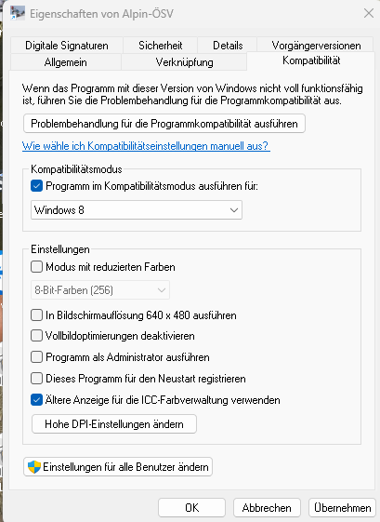
Übernehmen, OK und alles Schließen.
Fertig.
Eventuell PC neu Starten.
Nicht vergessen von ALGE UBS-RS232 Driver installieren

